

Jean-Matthieu ANDRIEU

Sport de Haut niveau

Ski Alpin

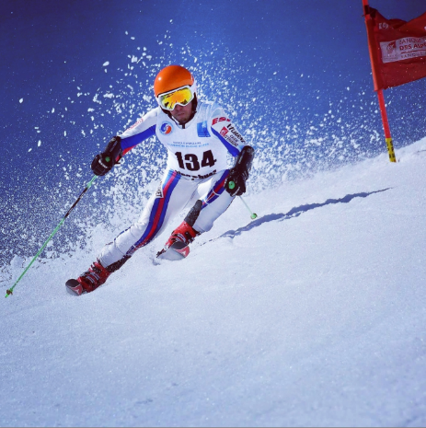

Formation : Droit

Année d’étude : Master 1 droit social

Catégorie sportif de bon niveau national (SBNN)

Club de compétition : Ski Club Audois

Niveau : National

Jours d’entraînements :